Лабораторная работа № 5
студента группы ИТз-221
Дмитриев Дмитрий Анатольевич
Выполнение: __________ Защита: __________
Алгоритм обмена ключами Диффи-Хеллмана и схема Эль-Гамаля
Цель работы: изучить алгоритм обмена ключами Диффи-Хеллмана, научиться находить первообразные корни и реализовать процедуры схемы Эль-Гамаля.
Ход работы:
1. Реализовал метод CanHaveRoots, метод обрабатывает специальные модули, отделяет один множитель 2 и проверяет, является ли оставшаяся нечётная часть степенью одного простого числа (рис. 1)
Рисунок 1 - Фрагмент кода проверки существования первообразных корней
2. Построил блок-схему проверки возможности существования первообразных корней для заданного модуля (рис. 2)
Рисунок 2 - Блок-схема проверки существования первообразных корней
3. Подготовил демонстрацию проверки модулей n = 41 и n = 8 (рис. 3)
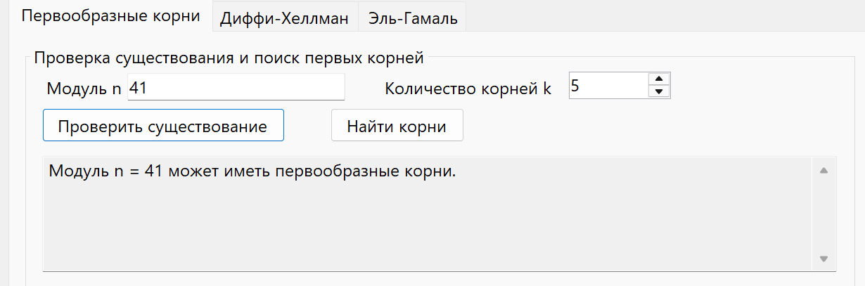
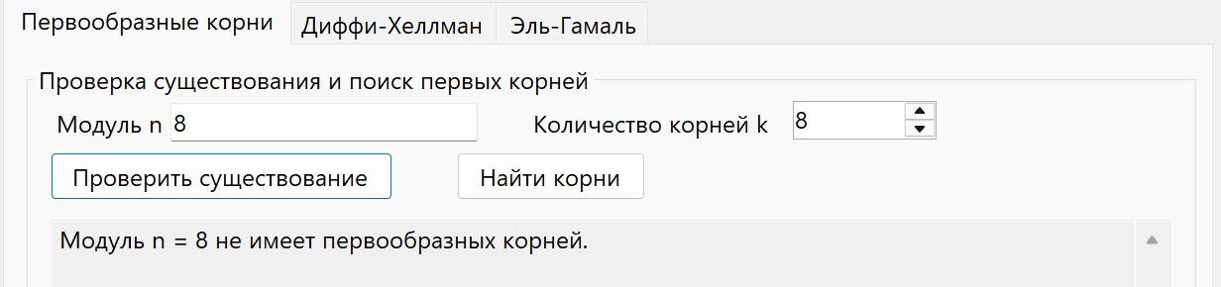
Рисунок 3 - Демонстрация проверки существования первообразных корней
4. Реализовал метод FindFirst, метод вычисляет функцию Эйлера, получает различные простые делители её значения и перебирает кандидаты g (рис. 4)
Рисунок 4 - Фрагмент кода поиска первых k первообразных корней
5. Построил блок-схему получения первых k первообразных корней с учётом специальных модулей, вычисления функции Эйлера и перебора кандидатов (рис. 5)
Рисунок 5 - Блок-схема поиска первых k первообразных корней
6. Подготовил демонстрацию поиска пяти корней при n = 41(рис. 6)
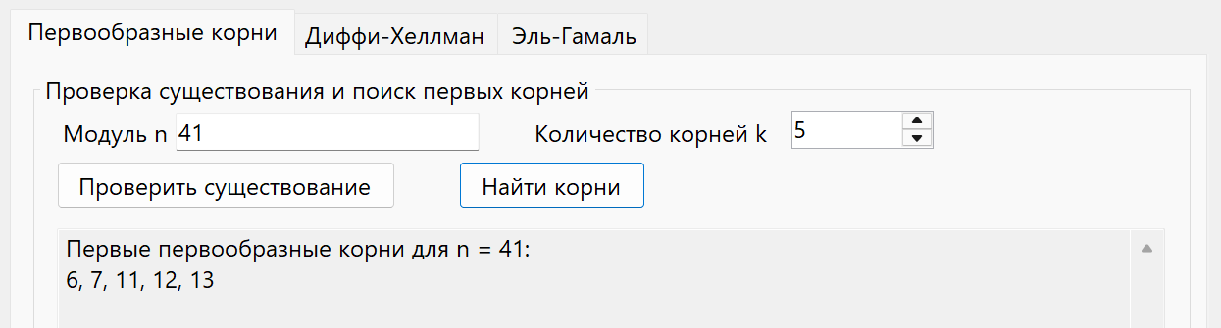
Рисунок 6 - Демонстрация поиска первых пяти первообразных корней
7. Реализовал получение первообразного корня для безопасного простого числа. После генерации n = 2p + 1 метод FindForSafePrime перебирает кандидаты и проверяет необходимые условия валидации (рис. 7)
Рисунок 7 - Фрагмент кода поиска корня для безопасного простого числа
8. Построил блок-схему поиска первообразного корня для заданного безопасного простого числа n = 2p + 1 (рис. 8)
Рисунок 8 - Блок-схема поиска корня для безопасного простого числа
9. Подготовил демонстрацию генерации 32-битного безопасного простого числа при 16 итерациях проверки и вывода значений p, n и g. Конкретные значения зависят от случайно сгенерированного кандидата (рис. 9)
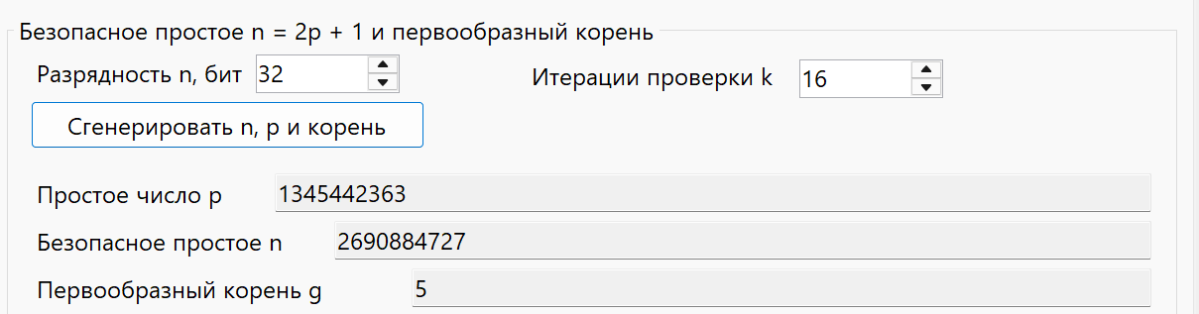
Рисунок 9 - Демонстрация получения безопасного простого числа и его корня
10. Реализовал моделирование протокола Диффи-Хеллмана, метод CalculatePublicValue вычисляет A = g^a mod n и B = g^b mod n, а метод CalculateSharedKey получает K_A = B^a mod n и K_B = A^b mod n (рис. 10)
Рисунок 10 - Фрагмент кода протокола Диффи-Хеллмана
11. Построил блок-схему обмена открытыми значениями и независимого вычисления общего ключа участниками протокола Диффи-Хеллмана (рис. 11)
Рисунок 11 - Блок-схема протокола Диффи-Хеллмана
12. Подготовил демонстрацию протокола для n = 23, g = 20, a = 14 и b = 12 (рис. 12)
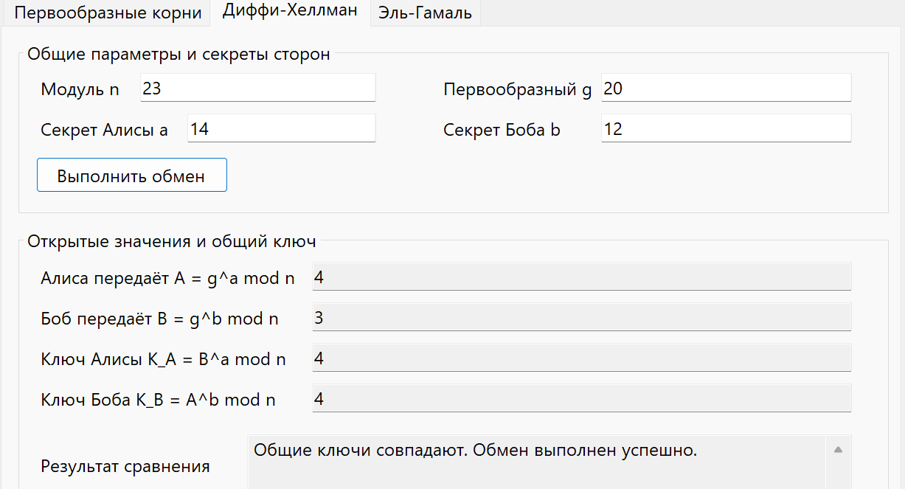
Рисунок 12 - Демонстрация обмена ключами Диффи-Хеллмана
13. Реализовал формирование открытого ключа и шифрование по схеме Эль-Гамаля. Открытый ключ вычисляется как S = g^s mod n, после чего формируются компоненты u = g^k mod n и v = S^k * M mod n (рис. 13)
Рисунок 13 - Фрагмент кода шифрования по схеме Эль-Гамаля
14. Построил блок-схему проверки диапазонов сообщения и сессионного ключа, вычисления открытого ключа и пары шифротекста (u, v) (рис. 14)
Рисунок 14 - Блок-схема шифрования по схеме Эль-Гамаля
15. Подготовил демонстрацию шифрования для n = 467, g = 2, s = 127, k = 53 (рис. 15)
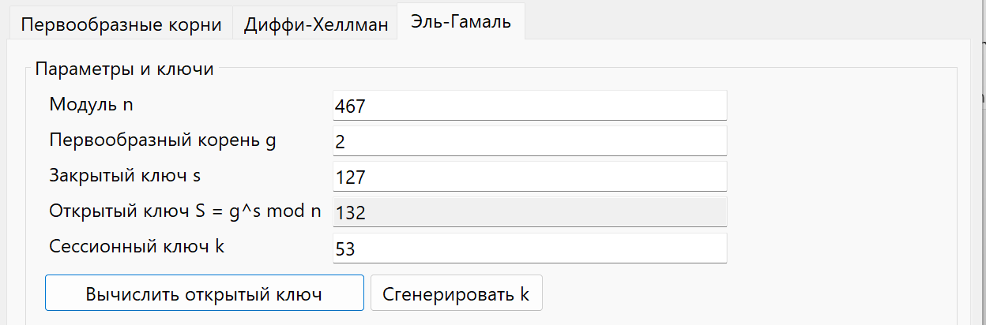
Рисунок 15 - Демонстрация шифрования по схеме Эль-Гамаля
16. Реализовал дешифрование в методе Decrypt. Метод вычисляет sharedMultiplier = u^s mod n, получает обратный элемент расширенным алгоритмом Евклида в FindInverse и восстанавливает M = inverseMultiplier * v mod n (рис. 16)
Рисунок 16 - Фрагмент кода дешифрования по схеме Эль-Гамаля
17. Построил блок-схему проверки компонентов шифротекста, вычисления обратного множителя и восстановления исходного сообщения (рис. 17)
Рисунок 17 - Блок-схема дешифрования по схеме Эль-Гамаля
18. Подготовил демонстрацию дешифрования пары u = 399, v = 136 при n = 467
(рис. 18)
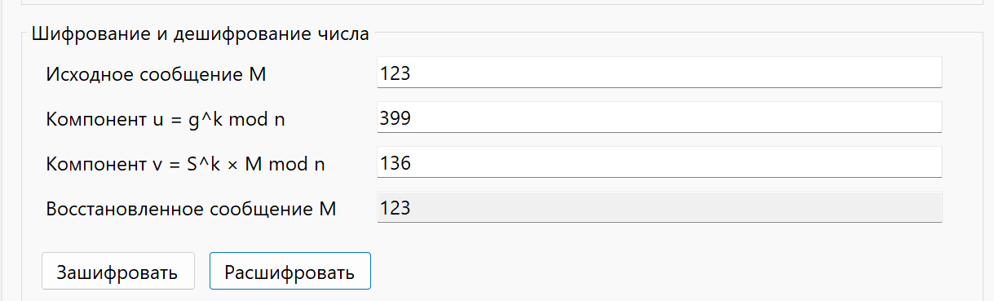
Рисунок 18 - Демонстрация дешифрования по схеме Эль-Гамаля
Контрольные вопросы:
1. Понятие асимметричной криптографии. Отличие от симметричного подмножества дисциплины. Понятие открытого и закрытого ключа. В симметричной криптографии для шифрования и дешифрования используется один общий секретный ключ, поэтому его необходимо заранее безопасно передать обеим сторонам. В асимметричной криптографии применяется связанная пара ключей. Открытый ключ можно распространять и использовать для шифрования или проверки подписи, а закрытый ключ хранится владельцем и применяется для дешифрования или создания подписи.
2. Понятие приведённой системы вычетов. Приведённая система вычетов по модулю n содержит представителей всех классов вычетов, взаимно простых с n. Эти элементы имеют обратные элементы по умножению по модулю n и образуют мультипликативную группу. Количество её элементов равно phi(n).
3. Понятие первообразного корня. Первообразный корень g по модулю n - это элемент, мультипликативный порядок которого равен phi(n). Последовательные степени g по модулю n перебирают все элементы приведённой системы вычетов. Такие корни существуют только для модулей 2, 4, p^a и 2p^a, где p - нечётное простое число.
4. Свойство коммутативности показателей при возведении в степень. Для показателей a и b выполняется равенство (g^a)^b = (g^b)^a = g^(ab). Оно сохраняется при вычислении по модулю n. Благодаря этому стороны могут возводить полученные открытые значения в собственные секретные степени и приходить к одному результату, не передавая сами секреты.
5. Принцип работы протокола Диффи-Хеллмана. Стороны согласуют открытые параметры n и g. Алиса выбирает секрет a и передаёт A = g^a mod n, Боб выбирает секрет b и передаёт B = g^b mod n. Алиса вычисляет K_A = B^a mod n, а Боб - K_B = A^b mod n. Оба получают g^(ab) mod n. Наблюдатель видит n, g, A и B, но для восстановления секретов должен решить сложную задачу дискретного логарифмирования. Протокол не подтверждает личности участников, поэтому без аутентификации уязвим для атаки посредника.
6. Принцип работы схемы Эль-Гамаля. Получатель выбирает закрытый ключ s и публикует (n, g, S), где S = g^s mod n. Отправитель выбирает новый сессионный ключ k и формирует шифротекст u = g^k mod n, v = S^k * M mod n. Получатель вычисляет t = u^s mod n, находит обратный элемент t^(-1) и восстанавливает M = t^(-1) * v mod n. Случайное значение k должно выбираться заново для каждого шифрования.
Вывод: научился проверять существование и находить первообразные корни, получать корень для безопасного простого числа, моделировать обмен ключами Диффи-Хеллмана и выполнять числовое шифрование и дешифрование по схеме Эль-Гамаля.

